蔡襄中学2017年“庆元旦”九年级数学竞赛试卷
(本试卷共三道大题，满分120分)
班级：_____________ 姓名： ________________ 分数：
题 号 | 1 | 2 | 3 | 4 | 5 | 6 | 7 | 8
答案
题 号 | 9 | 10 | 11 | 12 | 13 | 14 | 15 | 16
答案

一、选择（本题共8个小题，每小题5分，共40分）
1、篆刻是中国独特的传统艺术,篆刻出来的艺术品叫印章．印章的文字刻成凸状的称为“阳文”，刻成凹状的称为“阴文”．如图1的“希望”即为阳文印章在纸上盖出的效果，此印章是下列选项中的（阴影表示印章中的实体部分，白色表示印章中的镂空部分） （ ）
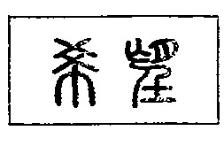
图1

2、已知两圆的半径R、r分别为方程的两根，两圆的圆心距为1，两圆的位置关
系是（ ） A．外离 B． 外切 C．相交 D．内切
3、已知：4^{x}=9^{y}=6，则$\frac{1}{x}+\frac{1}{y}$等于( )A、2 B、1 C、$\frac{1}{2}$ D、$\frac{3}{2}$
4、抛物线图像向右平移2个单位再向下平移3个单位，所得图像的解析式为，则b、c的值为（ ）
A .b=2，c=0 B. b=2， c=2 C . b= -2，c=-1 D. b= -3， c=2
5、若不等式组$\begin{aligned}\left\{−x+4m<x+\text{10} | \right.\end{aligned}$的解集是$x>4$，则（ ）
A、$m≤\frac{9}{2}$ B、$m≤5$ C、$m=\frac{9}{2}$ D、$m=5$
6、已知$a+\frac{1}{b}=\frac{2}{a}+2b≠0$，则$\frac{a}{b}$的值为（ ）A、-1 B、1 C、2 D、不能确定
7、任何一个正整数$n$都可以写成两个正整数相乘的形式，对于两个乘数的差的绝对值最小的一种分解：$n=p×q$（$p≤q$）可称为正整数$n$的最佳分解，并规定$F(n)=\frac{p}{q}$．如：12=1×12=2×6=3×4，则$F(\text{12})=\frac{3}{4}$，则在以下结论: ①$F(2)=\frac{1}{2}$ ②$F(\text{24})=\frac{3}{8}$ ③若$n$是一个完全平方数，则$F(n)=1$④若$n$是一个完全立方数，即$n=a^{3}$（$a$是正整数），则$F(n)=\frac{1}{a}$。中，正确的结论有：（ ）A、4个 B、3个 C、2个 D、1个
8、如图3，在四边形ABCD中，∠A=∠C=90°，∠ABC=60°，AD=4，CD=10，则BD的长等于 （ ）
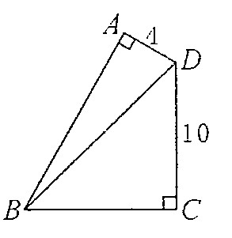
A、$4\sqrt{\text{13}}$ B、$8\sqrt{3}$ C、12 D、$\text{10}\sqrt{3}$

如图

二、填空（本题共8个小题，每小题5分，共40分）
9、若“!”是一种数学运算符号，并且：1!=1，2!=2×1=2，3!＝3×2×1=6，4!=4×3×2×1，…，则＝ 。
10、设-1≤x≤2，则$\left|x−2\right|−\frac{1}{2}\left|x\right|+\left|x+2\right|$的最大值与最小值之差为
11、给机器人下一个指令[$s$，$A$]（$s≥0$，$0^{∘}≤A<{\text{180}}^{∘}$），它将完成下列动作：①先在原地向左旋转角度$A$；②再朝它面对的方向沿直线行走$s$个单位长度的距离。现机器人站立的位置为坐标原点，取它面对的方向为$x$轴的正方向，取它的左侧为$y$轴的正方向，要想让机器人移动到点（$−5$，$5$）处，应下指令： 。
12、设是方程的两个实数根，则的值是
13、已知抛物线y=3(x－2)（x+4）则抛物线的对称轴是__________________
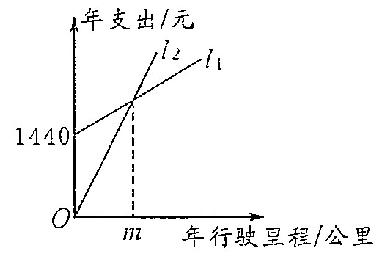
14、汽车燃油价税费改革从2009年元旦起实施：取消养路费，同时汽油消费税每升提高0.8元。若某车一年的养路费是1440元,百公里耗油8升,在“费改税”前后该车的年支出与年行驶里程的关系分别如图4中的$l_{1}$、$l_{2}$所示，则$l_{1}$与$l_{2}$的交点的横坐标$m=$ (不考虑除养路费和燃油费以外的其它费用) 。
图（4）
15、已知⊙O的半径为5cm，AB、CD是⊙O的弦，且 AB=8cm，CD=6cm，AB∥CD，则AB与CD之间的距离为__________.
16、设$(2x+1）^{3}=a_{0}x^{3}+a_{1}x^{2}+a_{2}x+a_{3}$,这是关于x的一个恒等式(即对于任意x都成立)。则$a_{1}+a_{3}$的值是 .
三、解答（40分）
17、（12分=5分+7分）如图，矩形纸片中，，将纸片折叠，使顶点落在边 的点上，折痕的一端点在边上，．
（1）当折痕的另一端在边上时，如图（5），求的面积；

（2）当折痕的另一端在边上时，如图（6），证明四边形 为菱形，并求出折痕的长。

A
B
F
E(B)
D
C
G
图（5）
图（6）
G
C
D
F
A
B
E(B)
H(A)

18、（12分=5分+7分）如图7，已知抛物线与x 交于A(－1，0)、E(5，0)两点，与y 轴交于点B(0，5)．
（1）求抛物线的解析式；
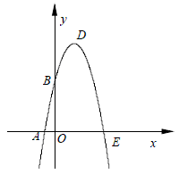
（2）设抛物线顶点为D，求四边形AEDB 的面积．

（图7）

19、（16分=5分+5分+6分）抛物线（b为常数）与x轴相交于，（）两点，设OA·OB=3（O为坐标系原点）．
（1）求抛物线的解析式；
（2）设抛物线的顶点为C，抛物线的对称轴交轴于点D，求证：点D是的外心；
（3）在抛物线上是否存在点p，使？若存在，求出点p的坐标；若不存在，请说明理由．
Ｏ

参考答案
一、选择题
1、D2、D3、A4、A D5、C6、C7、C8、A
二、填空题
9、9900；10、1；11、[5$\sqrt{2}$，135°]；12、2008；13、x=-1；14、22500；15、1cm或7cm；16、13
三、17、（1）25；（2）$4\sqrt{5}$
18、解：（1）抛物线的解析式为：y=-x²+4x+5
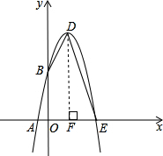
（2）过D作DF⊥AE，垂足为点F
S_{四边形AEDB}=S_{△AOB}+S_{梯形OBDF}+S_{△DEF}=30．
19、（1）解：由题意，得x₁•x₂=2b-1．（1分）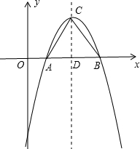
∵OA•OB=3，OA=x₁OB=x₂，
∴x₁•x₂=3．（2分）
∴2b-1=3．
∴b=2．（3分）
∴所求的抛物线解析式是：y=-x²+4x-3．（4分）
（2）证明：如图，
∵y=-x²+4x-3=-（x-2）²+1，
∴顶点C（2，1），D（2，0），CD=1．（5分）
令y=0，得-x²+4x-3=0．
解得x₁=1，x₂=3．（6分）
∴A（1，0），B（3，0），AD=DB=1．（7分）
∴AD=DC=DB．
∴D为△ABC的外心．（8分）
（3）解法一：设抛物线存在点P（x，y），使S_{△ABP}=1．
由（2）可求得AB=3-1=2．
∴S_{△ABP}=$\frac{1}{2}$AB•|y|=$\frac{1}{2}$×2×|y|=1．（9分）
∴y=±1．
当y=1时，-x²+4x-3=1，解得x₁=x₂=2．（10分）
当y=-1时，-x²+4x-3=-1 x=2±$\sqrt{2}$．（11分）
∴存在点P，使S_{△ABP}=1．点P的坐标是（2，1）或（2+$\sqrt{2}$ ，-1）或（2-$\sqrt{2}$ ，-1）．（12分）
解法二：由（2）得S_{△ABC}=$\frac{1}{2}$AB•CD= $\frac{1}{2}$×2×1=1．（9分）
∴顶点C（2，1）是符合题意的一个点．（10分）
另一方面，直线y=-1上任一点M，能使S_{△AMB}=1，
把直线y=-1代入抛物线解析式，得-x²+4x-3=-1．
解得x=2±$\sqrt{2}$ ．（11分）
∴存在点P，使S_{△ABP}=1．
点P的坐标是（2，1）或（2+ $\sqrt{2}$，-1）或（2- $\sqrt{2}$，-1）．（12分）

